テストデータEVMをGoogleChartAPIによって作成したもの

リポジトリ名：summarize

テストデータ2の累計数値の表

|  |  |  |  |  |
| --- | --- | --- | --- | --- |
| Issue名 | 実行日 | PV | AC | EV |
| テスト作成 | 2013年12月26日 | 8000円 | 8333円 | 6500円 |
| 2013年12月27日 | 16000円 | 16049円 | 13000円 |
| 2013年12月28日 | 21000円 | 21165円 | 19500円 |
| 2013年12月29日 | 26000円 | 26381円 | 26000円 |

テストデータ2の累計数値のEVMのイメージ図

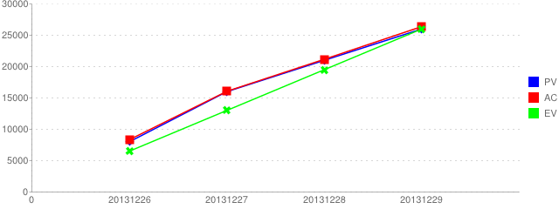

URLによって生成されるEVM図

GoogleChartAPIでEVMを生成するURL

<http://chart.apis.google.com/chart?chs=640x240&chd=t:-1,8000,16000,21000,26000,-1|-1,8333,16049,21165,26381,-1|-1,6500,13000,19500,26000,-1&cht=lc&chco=0000ff,ff0000,00ff00&chxt=x,y&chxl=0:|0|20131226|20131227|20131228|20131229||1:|0|5000|10000|15000|20000|25000|30000|2:&chg=5000,-1,1,5&chm=d,0000ff,0,-1,10|s,ff0000,1,-1,10|x,00ff00,2,-1,10&chdl=PV|AC|EV&chds=0,30000>